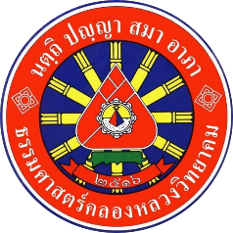
เรื่อง การแต่งกายของสตรีไทยสมัยอยุธยา

โดย
[ชื่อผู้จัดทำ]

เสนอ
นายวรวุฒิ บุดดีคำ

รายงานฉบับนี้เป็นส่วนหนึ่งของรายวิชาภาษาไทยพื้นฐาน รหัสวิชา ท[รหัสวิชา]
ภาคเรียนที่ ๒ ปีการศึกษา ๒๕๖๙
โรงเรียนธรรมศาสตร์คลองหลวงวิทยาคม

การแต่งกายของสตรีไทยสมัยอยุธยา

จัดทำโดย
[ชื่อ–นามสกุลผู้จัดทำ] เลขที่ [ ]
ชั้นมัธยมศึกษาปีที่ ๒/๓

เสนอ
นายวรวุฒิ บุดดีคำ

รายงานฉบับนี้เป็นส่วนหนึ่งของรายวิชาภาษาไทยพื้นฐาน รหัสวิชา ท[รหัสวิชา]
ภาคเรียนที่ ๒ ปีการศึกษา ๒๕๖๙
โรงเรียนธรรมศาสตร์คลองหลวงวิทยาคม
คำนำ

รายงานฉบับนี้เป็นส่วนหนึ่งของรายวิชาภาษาไทยพื้นฐาน รหัสวิชา ท[รหัสวิชา] ชั้นมัธยมศึกษาปีที่ ๒ เพื่อศึกษาความรู้ในเรื่องการแต่งกายของสตรีไทยสมัยอยุธยา โดยมีเนื้อหาเกี่ยวกับความเป็นมาของการแต่งกายสตรีไทยสมัยอยุธยา ลักษณะเครื่องแต่งกายและวิธีนุ่งห่ม การแต่งกายตามฐานะทางสังคม วัสดุ สีและลวดลายที่นิยมใช้ อิทธิพลจากต่างชาติ และคุณค่าความสำคัญของการแต่งกายสตรีไทยสมัยอยุธยา ซึ่งได้ศึกษาจากเอกสารทางวิชาการ เอกสารของหน่วยงานด้านศิลปวัฒนธรรม และบันทึกของชาวต่างชาติในสมัยนั้น เพื่อเป็นประโยชน์ต่อการเรียน
ผู้จัดทำหวังเป็นอย่างยิ่งว่ารายงานฉบับนี้จะให้ความรู้ และเป็นประโยชน์กับผู้อ่าน นักเรียน นักศึกษา หรือผู้ที่กำลังหาข้อมูลเรื่องนี้อยู่ หากมีข้อแนะนำหรือข้อผิดพลาดประการใด ผู้จัดทำขอน้อมรับไว้ และขออภัยมา ณ ที่นี้ด้วย

คณะผู้จัดทำ
สารบัญ

เรื่อง หน้า

คำนำ ก
สารบัญ ข
การแต่งกายของสตรีไทยสมัยอยุธยา ๑
๑. ความเป็นมาของการแต่งกายสตรีไทยสมัยอยุธยา ๑
๒. ลักษณะเครื่องแต่งกายของสตรีไทย ๒
๓. การแต่งกายตามฐานะทางสังคม ๔
๔. วัสดุและเครื่องแต่งกายที่นิยมใช้ ๕
๕. อิทธิพลจากต่างชาติที่มีต่อการแต่งกาย ๗
๖. คุณค่าและความสำคัญของการแต่งกายสตรีไทยสมัยอยุธยา ๙
๗. สรุป ๑๐
บรรณานุกรม ๑๑
ภาคผนวก ๑๔
การแต่งกายของสตรีไทยสมัยอยุธยา
๑. ความเป็นมาของการแต่งกายสตรีไทยสมัยอยุธยา
กรุงศรีอยุธยาเป็นราชธานีของไทยตั้งแต่ พ.ศ. ๑๘๙๓ จนถึง พ.ศ. ๒๓๑๐ รวมเวลากว่า ๔๐๐ ปี ในช่วงเวลาที่ยาวนานนี้ บ้านเมืองมีการค้าขายกับต่างชาติ มีการทำสงคราม และมีระเบียบการปกครองที่ซับซ้อนขึ้นเรื่อย ๆ การแต่งกายของสตรีจึงไม่ได้เหมือนกันตลอดทั้งสมัย การศึกษาเรื่องนี้ต้องอาศัยหลักฐานหลายประเภท ได้แก่ เอกสารไทย บันทึกของชาวต่างประเทศ และภาพจิตรกรรม ซึ่งสารานุกรมไทยสำหรับเยาวชนฯ อธิบายว่าหลักฐานเรื่องการแต่งกายสมัยอยุธยามีมากกว่าสมัยสุโขทัยจนนับว่าค่อนข้างสมบูรณ์ (มูลนิธิโครงการสารานุกรมไทยสำหรับเยาวชนฯ, ม.ป.ป.-ก)
อย่างไรก็ตาม หลักฐานแต่ละประเภทมีข้อจำกัด บันทึกของชาวต่างชาติส่วนใหญ่เขียนขึ้นในช่วงอยุธยาตอนกลางและตอนปลาย โดยเฉพาะสมัยสมเด็จพระนารายณ์มหาราช ผู้บันทึกมักเห็นเพียงผู้คนในเมืองหลวงหรือในราชสำนัก ส่วนภาพจิตรกรรมก็มีลักษณะต่างกันหลายแบบ นอกจากนี้ ภาพชุดไทยโบราณที่พบในละคร ภาพแฟชั่น หรือหนังสือสมัยใหม่ส่วนใหญ่เป็นการออกแบบหรือจำลองขึ้นภายหลัง จึงไม่ใช่หลักฐานร่วมสมัยอยุธยา ผู้จัดทำจึงพยายามระบุที่มาและช่วงเวลาของหลักฐานไว้เมื่อกล่าวถึงข้อมูลแต่ละเรื่อง
๑.๑ ลักษณะการแต่งกายในสมัยอยุธยา
โดยภาพรวม เครื่องแต่งกายหลักของสตรีสมัยอยุธยาเป็นผ้าผืนสำหรับนุ่งและห่ม ไม่ได้ตัดเย็บเป็นรูปทรงอย่างเสื้อผ้าในปัจจุบัน แม้จะมีการสวมเสื้อและนุ่งซิ่นอยู่บ้าง ส่วนล่างใช้ผ้านุ่ง หมายถึงผ้าผืนยาวที่พันรอบตัวตั้งแต่เอวลงไป ส่วนบนใช้ผ้าห่มหรือสไบ หมายถึงผ้าผืนแคบที่ใช้คลุมหรือพาดอก โยส เซาเต็น พ่อค้าชาวฮอลันดาในสมัยพระเจ้าทรงธรรมและพระเจ้าปราสาททอง บันทึกว่าทั้งหญิงและชายแต่งตัวด้วยผ้าน้อยชิ้นเพราะเป็นประเทศร้อน ผู้หญิงมีผ้าบาง ๆ พาดไหล่หรือปิดหน้าอก ปักปิ่นทองที่ผม และสวมแหวนทองที่นิ้ว (มูลนิธิโครงการสารานุกรมไทยสำหรับเยาวชนฯ, ม.ป.ป.-ก)
นอกจากเครื่องแต่งกายแล้ว การตกแต่งร่างกายก็เป็นส่วนสำคัญของความงาม เช่น ทรงผม การสวมตุ้มหู และการทำให้ฟันดำจากการกินหมากและการย้อมฟัน ซึ่งจะกล่าวรายละเอียดในหัวข้อที่ ๒ ลักษณะเหล่านี้แสดงว่าคนสมัยนั้นมีมาตรฐานความงามของตนเอง ซึ่งต่างจากความนิยมในปัจจุบันมาก
๑.๒ ปัจจัยที่มีอิทธิพลต่อการแต่งกาย
ปัจจัยแรกคือสภาพอากาศ ประเทศที่อากาศร้อนชื้นตลอดปีทำให้ผู้คนนิยมผ้าบางและแต่งกายด้วยผ้าไม่กี่ชิ้น ดังที่ชาวฮอลันดาบันทึกไว้ข้างต้น ปัจจัยที่สองคือระบบสังคมและกฎหมาย สมัยอยุธยามีความนิยมให้ลักษณะของผ้าเป็นเครื่องแสดงฐานะและตำแหน่งของผู้สวมใส่ (มูลนิธิโครงการสารานุกรมไทยสำหรับเยาวชนฯ, ม.ป.ป.-ง) ผ้าบางชนิดจึงใช้ได้เฉพาะคนบางกลุ่ม และในเขตพระราชวังก็มีข้อห้ามเรื่องการแต่งกายกำหนดไว้ในกฎมณเฑียรบาล ซึ่งเป็นกฎหมายเกี่ยวกับระเบียบในพระราชสำนัก
ปัจจัยที่สามคือการค้า กรุงศรีอยุธยาเป็นแหล่งค้าผ้าที่สำคัญ นอกจากผ้าที่ทอเองแล้วยังมีผ้าจากจีน อินเดีย และต่อมามีผ้าจากยุโรป (มูลนิธิโครงการสารานุกรมไทยสำหรับเยาวชนฯ, ม.ป.ป.-ง) ในรัชสมัยพระเจ้าปราสาททอง ผ้าเป็นสินค้าต้องห้าม เมื่อพ่อค้านำผ้าเข้ามาต้องขายให้พระคลังก่อน ผ้าต่างประเทศจึงมีราคาแพงและหายาก (มูลนิธิโครงการสารานุกรมไทยสำหรับเยาวชนฯ, ม.ป.ป.-ก) ปัจจัยสุดท้ายคือความเชื่อ คนไทยสมัยก่อนมีความเชื่อเรื่องสีประจำวันซึ่งมาจากความเชื่อเรื่องเทวดาประจำวันทั้งเจ็ด และมีการถือฤกษ์ในการตัด เย็บ และนุ่งผ้าใหม่ (มูลนิธิโครงการสารานุกรมไทยสำหรับเยาวชนฯ, ม.ป.ป.-ง) แต่แหล่งข้อมูลไม่ได้ระบุว่าความเชื่อนี้เริ่มขึ้นในสมัยใด
๑.๓ ความแตกต่างของการแต่งกายในแต่ละช่วงสมัย
หลักฐานที่มีอยู่ไม่พอจะแบ่งการแต่งกายของสตรีออกเป็นช่วงต้น กลาง และปลายได้อย่างละเอียด แต่สามารถเปรียบเทียบได้จากหลักฐานบางชิ้นที่ระบุเวลาชัดเจน ในระยะแรก การใช้ผ้าน่าจะคล้ายกับสมัยสุโขทัย คือใช้ผ้าที่ทอเองในประเทศและผ้าที่ซื้อจากจีนและอินเดีย ต่อมาเมื่อค้าขายกับชาวยุโรปจึงนิยมผ้าจากยุโรปด้วย (มูลนิธิโครงการสารานุกรมไทยสำหรับเยาวชนฯ, ม.ป.ป.-ง) จดหมายเหตุของจีนที่บันทึกเรื่องอาณาจักรสยามในสมัยอยุธยากล่าวว่า ผู้หญิงเกล้าผมเป็นมวยและสวมเสื้อคลุมยาว (ณัฏฐภัทร จันทวิช, ๒๕๕๓)
ในช่วงอยุธยาตอนกลางถึงตอนปลาย หลักฐานจากชาวฝรั่งเศสที่เข้ามาในสมัยสมเด็จพระนารายณ์มหาราชให้ภาพที่ต่างออกไป นิโกลาส์ แชร์แวส บันทึกว่าสตรีสยามไว้ผมสั้นเท่ากับผู้ชาย และใส่น้ำมันหอมที่ผมให้เป็นเงางาม (Gervaise, 1688) ขณะที่ภาพเขียนคณะราชทูตสยามที่ไปจีนใน พ.ศ. ๒๓๐๕ แสดงสตรีที่ปักปิ่นทองหรือปิ่นเงิน ซึ่งจะกล่าวในหัวข้อ ๓.๓ หลักฐานเหล่านี้แสดงว่าทรงผมและการแต่งกายเปลี่ยนไปตามเวลาและแตกต่างกันตามฐานะ จึงไม่ควรสรุปว่าสตรีทุกคนตลอดสมัยอยุธยาแต่งกายแบบเดียวกัน
๒. ลักษณะเครื่องแต่งกายของสตรีไทย
๒.๑ การนุ่งผ้าและรูปแบบการนุ่งผ้า
ซีมง เดอ ลา ลูแบร์ ราชทูตฝรั่งเศสที่เข้ามาในสมัยสมเด็จพระนารายณ์มหาราช อธิบายว่าผู้หญิงพันผ้านุ่งรอบตัวตามความยาวของผ้า แล้วปล่อยให้ผ้าตกลงตามความกว้างคล้ายกระโปรงแคบ ยาวเพียงครึ่งแข้ง ส่วนผู้ชายจะดึงชายผ้าลอดระหว่างขาไปเหน็บไว้ที่เอวด้านหลัง (La Loubère, 1691) การนุ่งแบบหลังนี้คือการนุ่งโจงกระเบน ส่วนแชร์แวสสังเกตว่าผ้านุ่งของผู้หญิงผืนใหญ่กว่าของผู้ชาย และปล่อยยาวลงเกือบถึงพื้นคล้ายกระโปรงชั้นใน (Gervaise, 1688)
จากภาพจิตรกรรมในสมุดภาพไตรภูมิสมัยอยุธยา ซึ่งเป็นสมุดภาพที่วาดเรื่องราวตามคติไตรภูมิ สตรีมีวิธีนุ่งผ้าหลายแบบ แบบที่พบบ่อยคือนุ่งผ้ายาวครึ่งแข้ง จีบหน้านางและชักชายพก การจีบหน้านางคือการพับผ้าด้านหน้าเป็นจีบซ้อนกัน ส่วนชายพกคือส่วนของผ้าที่ดึงขึ้นมาพับไว้ที่เอว บางภาพก็แสดงสตรีนุ่งโจงกระเบนเพื่อให้สะดวกในการทำงาน และบางครั้งก็หยักรั้งผ้าขึ้นเหนือเข่า (มูลนิธิโครงการสารานุกรมไทยสำหรับเยาวชนฯ, ม.ป.ป.-ก) นอกจากนี้ วรรณคดีเรื่องสังข์ทองและพระลอยังกล่าวถึงผู้หญิงนุ่งซิ่น ซึ่งเป็นผ้านุ่งที่เย็บเป็นถุง และสวมเสื้อมาแต่เดิม (ณัฏฐภัทร จันทวิช, ๒๕๕๓)
๒.๒ การห่มผ้าและรูปแบบการห่มผ้า
ผ้าห่มส่วนบนของสตรีเรียกว่าสไบ หรือผ้ากะแสง ซึ่งใช้กันมาตั้งแต่สมัยอยุธยา (ณัฏฐภัทร จันทวิช, ๒๕๕๓) ลา ลูแบร์ บันทึกว่าผู้หญิงที่มีฐานะจะใช้ผ้าห่มเสมอ บางครั้งพันชายผ้าไว้รอบแขน แต่แบบที่ถือว่างามคือวางกลางผืนผ้าไว้บนอก แล้วปล่อยชายทั้งสองข้างพาดไหล่ลงไปทางด้านหลัง (La Loubère, 1691) ส่วนแชร์แวสกล่าวว่าผ้ามัสลิน ซึ่งเป็นผ้าฝ้ายเนื้อบาง ผืนเล็ก ๆ คลุมอกไว้ (Gervaise, 1688) ภาพจิตรกรรมสมัยอยุธยาแสดงการห่มหลายแบบ เช่น ห่มสไบเฉียงปิดอก ใช้ผ้าคล้องไหล่ปิดอกทั้งสองข้าง และห่มผ้าแบบตะเบ็งมาน ซึ่งเป็นการห่มผ้าแบบหนึ่งที่ใช้คู่กับการนุ่งโจงกระเบนเมื่อทำงาน (มูลนิธิโครงการสารานุกรมไทยสำหรับเยาวชนฯ, ม.ป.ป.-ก)
แม้บันทึกฝรั่งเศสสมัยสมเด็จพระนารายณ์จะกล่าวว่าผู้หญิงไม่สวมเสื้อ แต่หลักฐานอื่นแสดงว่ามีการสวมเสื้ออยู่บ้าง ภาพจิตรกรรมบางภาพแสดงสตรีสวมเสื้อบางผ่าอก คอรูปสามเหลี่ยม แขนสั้น (มูลนิธิโครงการสารานุกรมไทยสำหรับเยาวชนฯ, ม.ป.ป.-ก) และตลาดในกรุงศรีอยุธยามีร้านขายเสื้อหลายแบบ เช่น เสื้อจีบเอว เสื้อฉีกอกหรือเสื้อผ่าด้านหน้า และเสื้อสวมหัว (มูลนิธิโครงการสารานุกรมไทยสำหรับเยาวชนฯ, ม.ป.ป.-ง) แต่หลักฐานไม่ได้บอกชัดว่าเสื้อแต่ละแบบเป็นของผู้หญิงหรือผู้ชาย
๒.๓ เครื่องประดับและของตกแต่งร่างกาย
เครื่องประดับที่ปรากฏในหลักฐาน ได้แก่ ปิ่นปักผมและแหวน (มูลนิธิโครงการสารานุกรมไทยสำหรับเยาวชนฯ, ม.ป.ป.-ก) ตุ้มหูรูปลูกแพร์ (มูลนิธิโครงการสารานุกรมไทยสำหรับเยาวชนฯ, ม.ป.ป.-ค) และกำไลแขนที่เห็นในภาพจิตรกรรม (มูลนิธิโครงการสารานุกรมไทยสำหรับเยาวชนฯ, ม.ป.ป.-ก) ลา ลูแบร์ บันทึกว่าเด็กชายและเด็กหญิงในบ้านที่มีฐานะสวมกำไลทั้งที่แขนและขาจนถึงอายุราวหกถึงเจ็ดขวบ และเมื่อลูกสาวขุนนางแต่งงาน จะได้สวมวงทองบนศีรษะ พร้อมตุ้มหูและแหวนที่งามกว่าปกติ (La Loubère, 1691)
การตกแต่งร่างกายที่สำคัญอีกอย่างหนึ่งคือการทำฟันให้ดำ คนไทยสมัยก่อนถือว่าผู้หญิงงามต้องมีฟันดำจากการกินหมาก (เกรียงไกร ฮ่องเฮงเส็ง, ๒๕๖๔) แชร์แวสเล่าว่าสตรีสยามทนเห็นฟันขาวของชาวยุโรปไม่ได้ และเมื่ออายุราวสิบสี่สิบห้าปี ทั้งชายและหญิงจะเริ่มทำให้ฟันดำเป็นเงา (Gervaise, 1688) ส่วนทรงผม ภาพจิตรกรรมแสดงทั้งผมยาวเกล้ามวย ผมยาวประบ่าหวีแสกกลาง และผมปีก ซึ่งเป็นผมยาวประบ่าที่ด้านบนหวีแสกกลางเป็นรูปปีกนก (มูลนิธิโครงการสารานุกรมไทยสำหรับเยาวชนฯ, ม.ป.ป.-ก)
๓. การแต่งกายตามฐานะทางสังคม
สังคมอยุธยาแบ่งคนออกเป็นชนชั้นต่าง ๆ และการแต่งกายเป็นเครื่องหมายอย่างหนึ่งที่แสดงชนชั้นนั้น ที่น่าสนใจคือรูปแบบการนุ่งห่มของคนรวยและคนจนอาจคล้ายกันมาก โยส เซาเต็น กล่าวว่าคนจนและคนรวยแต่งกายแบบเดียวกัน จึงยากที่จะดูว่าใครรวยใครจน นอกจากจะรู้ราคาของผ้าที่นุ่งห่ม (มูลนิธิโครงการสารานุกรมไทยสำหรับเยาวชนฯ, ม.ป.ป.-ก) ความแตกต่างจึงอยู่ที่ชนิดของผ้าและเครื่องประดับมากกว่ารูปทรงของเครื่องแต่งกาย
๓.๑ การแต่งกายของสตรีชาวบ้าน
ภาพจิตรกรรมแสดงสตรีชาวบ้านไว้ผมยาวประบ่าหวีแสกกลาง ไม่สวมเสื้อ ห่มสไบเฉียงปิดอก และนุ่งผ้ายาวครึ่งแข้งจีบหน้านาง เมื่อต้องทำงานก็นุ่งโจงกระเบนและห่มผ้าแบบตะเบ็งมาน (มูลนิธิโครงการสารานุกรมไทยสำหรับเยาวชนฯ, ม.ป.ป.-ก) ชาวบ้านตามหัวเมืองทอผ้าใช้เอง การแต่งกายจึงไม่เปลี่ยนไปตามสมัยเหมือนคนในเมืองหลวง ความงามอยู่ที่ฝีมือการทอให้มีลวดลายและสีสวย (มูลนิธิโครงการสารานุกรมไทยสำหรับเยาวชนฯ, ม.ป.ป.-ก)
สำหรับเครื่องประดับ คนที่มีเงินน้อยหรือไม่มีสิทธิ์ใช้ของมีค่าก็ซื้อเครื่องประดับราคาถูกแทน คำให้การขุนหลวงวัดประดู่ทรงธรรมกล่าวถึงร้านที่ขายกำไลมือ กำไลเท้า ปิ่นปักผม และแหวน ที่ทำจากทองเหลืองและตะกั่ว (มูลนิธิโครงการสารานุกรมไทยสำหรับเยาวชนฯ, ม.ป.ป.-ค)
๓.๒ การแต่งกายของสตรีชั้นสูง
สตรีชั้นสูงในที่นี้หมายถึงภรรยาและธิดาของขุนนาง แชร์แวสบันทึกว่าสตรีที่มีฐานะดีจะสวมแหวนเพชรและอัญมณีหลายวงจนเต็มนิ้ว และมักมีผิวขาวกว่าคนทั่วไปเพราะไม่ค่อยออกไปตากแดด (Gervaise, 1688) ลา ลูแบร์ อธิบายว่าผ้านุ่งเนื้อดี เช่น ผ้าไหมปักลวดลาย และผ้าลายเนื้อละเอียด ใช้ได้เฉพาะผู้ที่ได้รับพระราชทานจากพระมหากษัตริย์ (La Loubère, 1691) ดังนั้น ผ้าดีไม่ได้แสดงเพียงความร่ำรวย แต่ยังแสดงว่าครอบครัวนั้นได้รับความโปรดปรานจากราชสำนักด้วย
กฎหมายตราสามดวง ซึ่งเป็นกฎหมายสมัยอยุธยาที่ได้รับการชำระใหม่ในสมัยรัชกาลที่ ๑ กำหนดชนิดผ้าแพรที่ใช้ในพระราชพิธีบางอย่างไว้ตามฐานะ เช่น ภรรยาขุนนางที่มีศักดินาหมื่นใช้แพรเคารพ และภรรยาเสนาบดีจตุสดมภ์ ได้แก่ เสนาบดีกรมเวียง กรมวัง กรมคลัง และกรมนา ใช้แพรอีกชนิดหนึ่ง (ณัฏฐภัทร จันทวิช, ๒๕๕๓) ศักดินาซึ่งเป็นเครื่องกำหนดฐานะของบุคคลในสังคมอยุธยา จึงมีผลต่อการแต่งกายของภรรยาขุนนางโดยตรง
๓.๓ การแต่งกายของสตรีในราชสำนัก
สตรีในราชสำนักมีข้อกำหนดเรื่องการแต่งกายหลายประการ กฎหมายตราสามดวงกำหนดให้พระอัครมเหสีใช้แพรลายทอง พระอัครชายาใช้แพรดารากร และหลานเธอใช้แพรดารากรธรรมดา (ณัฏฐภัทร จันทวิช, ๒๕๕๓) ส่วนกฎมณเฑียรบาลห้ามผู้ที่เข้าไปในเขตพระราชฐานทัดดอกไม้ นุ่งผ้าบางสี ห่มผ้าบ่าเดียว หรือนุ่งผ้าเหน็บหน้า ผู้ฝ่าฝืนอาจถูกฉีกผ้าและเสื้อตามโทษ (มูลนิธิโครงการสารานุกรมไทยสำหรับเยาวชนฯ, ม.ป.ป.-ก) กฎมณเฑียรบาลนี้ก็รวมอยู่ในกฎหมายตราสามดวงเช่นกัน
ผ้าลายอย่าง ซึ่งเป็นผ้าลายที่ราชสำนักกำหนดลวดลายแล้วส่งไปผลิตที่อินเดีย เป็นตัวอย่างที่ชัดเจนของผ้าที่สงวนไว้สำหรับราชสำนัก ผ้าชนิดนี้เป็นผ้าทรงของพระมหากษัตริย์ เชื้อพระวงศ์ชั้นสูง และข้าราชสำนัก สามัญชนจะนุ่งได้ก็ต่อเมื่อได้รับพระราชทานตามบรรดาศักดิ์เท่านั้น (ฤดีชนก รุ่งเรืองไมตรี และคณะ, ๒๕๖๘) ภาพเขียนคณะราชทูตสยามที่สมเด็จพระเจ้าเอกทัศทรงส่งไปจีนใน พ.ศ. ๒๓๐๕ ยังแสดงการแต่งกายของสตรีในราชการ ข้อความภาษาจีนบนภาพเขียนระบุว่าสตรีมีปิ่นทองหรือปิ่นเงินปักผม ผ้าคลุมชั้นนอก ๕ สี ผ้าชั้นในทอผสมเส้นทอง และรองเท้าหนังสีแดง (ณัฏฐภัทร จันทวิช, ๒๕๕๓) อย่างไรก็ดี หลักฐานเรื่องการแต่งกายประจำวันของสตรีฝ่ายในยังมีน้อย ข้อมูลส่วนใหญ่จึงมาจากกฎหมายและบันทึกในโอกาสพิเศษ
๔. วัสดุและเครื่องแต่งกายที่นิยมใช้
๔.๑ ผ้าที่นิยมใช้ในสมัยอยุธยา
เส้นใยที่นิยมใช้ทอผ้าคือฝ้ายและไหม (มูลนิธิโครงการสารานุกรมไทยสำหรับเยาวชนฯ, ม.ป.ป.-ข) กรุงศรีอยุธยามีตลาดผ้าหลายแห่ง ย่านฉะไกรใหญ่ขายผ้าสุหรัดและผ้าขาว แถววัดลอดช่องมีชาวจามทอผ้าไหมและผ้าด้ายขาย ย่านวัดขุนพรหมมีการเขียนและพิมพ์ลายผ้า และมีผ้าจากหัวเมือง เช่น ผ้าตารางจากโคราช (มูลนิธิโครงการสารานุกรมไทยสำหรับเยาวชนฯ, ม.ป.ป.-ง) ผ้าที่ผู้หญิงใช้ ได้แก่ ผ้าตาดนำมาปัก ผ้ายกลายต่าง ๆ และผ้าลายริ้ว ชื่อที่ปรากฏ เช่น ผ้าตาดปักทอง ผ้ายกทอง และผ้าตาดเงิน (ณัฏฐภัทร จันทวิช, ๒๕๕๓) ผ้ายกคือผ้าที่ทอให้เกิดลายหรือดอกบนเนื้อผ้า (มูลนิธิโครงการสารานุกรมไทยสำหรับเยาวชนฯ, ม.ป.ป.-ข) ส่วนผ้าปูมคือผ้าไหมที่ทอด้วยเทคนิคมัดหมี่ให้เกิดลวดลายจากไหมหลายสี (ณัฏฐภัทร จันทวิช, ๒๕๕๓)
ผ้าสำหรับห่มส่วนบนมักเป็นผ้ามัสลิน ส่วนผ้านุ่งมักเป็นผ้าฝ้ายเขียนลาย และบางครั้งเป็นผ้าไหม ทั้งแบบเรียบและแบบที่ขอบปักด้วยดิ้นทองหรือดิ้นเงิน (La Loubère, 1691) ผ้าบางชนิดมาจากต่างประเทศโดยตรง เช่น ผ้าแพรจากจีน ผ้าจากเมืองสุรัตและชายฝั่งโคโรมันเดลของอินเดีย (มูลนิธิโครงการสารานุกรมไทยสำหรับเยาวชนฯ, ม.ป.ป.-ง)
๔.๒ สีและลวดลายของผ้า
แชร์แวสบันทึกว่าผ้านุ่งของสตรีมักเป็นสีดำ ซึ่งถือว่าสวยและดูดีที่สุด และหลายผืนทอแทรกด้วยเส้นทองและเส้นเงิน (Gervaise, 1688) ลา ลูแบร์ ก็กล่าวว่าผ้านุ่งสีดำเป็นที่นิยม และผ้าห่มมักเป็นผ้ามัสลินสีขาวเรียบ ๆ (La Loubère, 1691) ส่วนผ้าพื้นที่ชาวบ้านทอใช้ในสมัยโบราณนิยมสีน้ำเงิน สีกรมท่า และสีเทา (มูลนิธิโครงการสารานุกรมไทยสำหรับเยาวชนฯ, ม.ป.ป.-ข)
ลวดลายที่โดดเด่นที่สุดคือลายของผ้าลายอย่าง ผ้าชนิดนี้ออกแบบโดยราชสำนักสยามแล้วส่งไปพิมพ์ที่อินเดีย ลายที่นิยม เช่น ลายพุ่มข้าวบิณฑ์ ลายเทพนม ลายดาราราย ลายแก้วชิงดวง และลายกินรี ส่วนผ้าที่ช่างอินเดียคิดลายขึ้นเองเพื่อเลียนแบบเรียกว่าผ้าลายนอกอย่าง หลักฐานเรื่องผ้าลายอย่างปรากฏเด่นชัดในสมัยอยุธยาตอนปลาย (ฤดีชนก รุ่งเรืองไมตรี และคณะ, ๒๕๖๘) ภาพที่ ๑ เป็นตัวอย่างผ้านุ่งลายเทวดาพนมมือที่ผลิตในอินเดียสำหรับตลาดสยามในคริสต์ศตวรรษที่ ๑๘
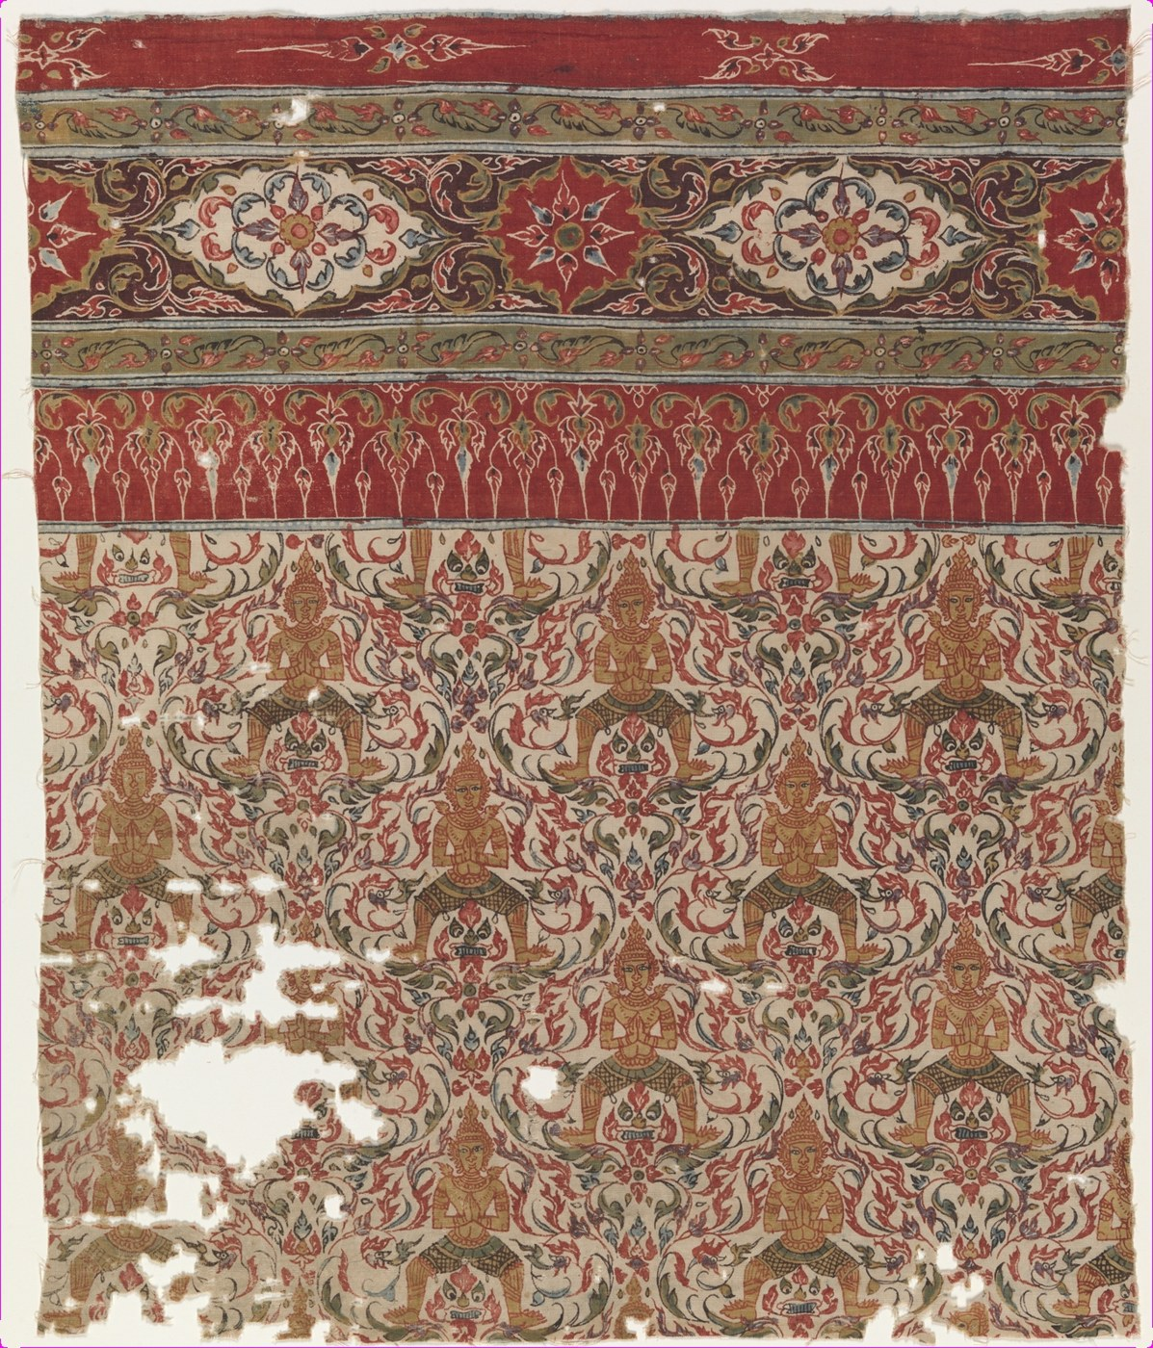
ภาพที่ ๑ ผ้านุ่งลายเทวดาพนมมือ ผ้าฝ้ายเขียนลายและย้อมสี ผลิตในอินเดียสำหรับตลาดสยาม คริสต์ศตวรรษที่ ๑๘
ที่มา: The Metropolitan Museum of Art (ม.ป.ป.-ข) ภาพสาธารณสมบัติ
๔.๓ เครื่องประดับที่นิยมใช้
เครื่องประดับของคนที่มีฐานะทำจากทองคำ เงิน และเงินกะไหล่ทอง ดังที่ลา ลูแบร์ กล่าวถึงตุ้มหูรูปลูกแพร์ (La Loubère, 1691) สตรีชั้นสูงยังประดับเพชรและอัญมณีชนิดต่าง ๆ (Gervaise, 1688) ส่วนคนทั่วไปใช้เครื่องประดับทองเหลืองหรือตะกั่วซึ่งราคาถูกกว่า (มูลนิธิโครงการสารานุกรมไทยสำหรับเยาวชนฯ, ม.ป.ป.-ค)
หลักฐานสำคัญที่แสดงฝีมือช่างทองสมัยอยุธยาคือเครื่องทองจากกรุวัดราชบูรณะ ซึ่งปัจจุบันจัดแสดงที่พิพิธภัณฑสถานแห่งชาติ เจ้าสามพระยา ส่วนหนึ่งของนิทรรศการเป็นเครื่องถนิมพิมพาภรณ์ หรือเครื่องประดับ วัสดุที่ใช้ ได้แก่ ทองคำ อัญมณี และแก้วสี เช่น จุลมงกุฎศิลปะอยุธยาตอนต้น ซึ่งทำด้วยทองคำประดับแก้วสี (กรมศิลปากร, ๒๕๖๕) แต่เครื่องทองเหล่านี้เป็นของในราชสำนัก และไม่ได้ระบุว่าชิ้นใดเป็นของสตรี จึงใช้แสดงวัสดุและฝีมือช่างในสมัยนั้นได้ แต่ไม่ได้บอกว่าสตรีทั่วไปแต่งกายอย่างไร
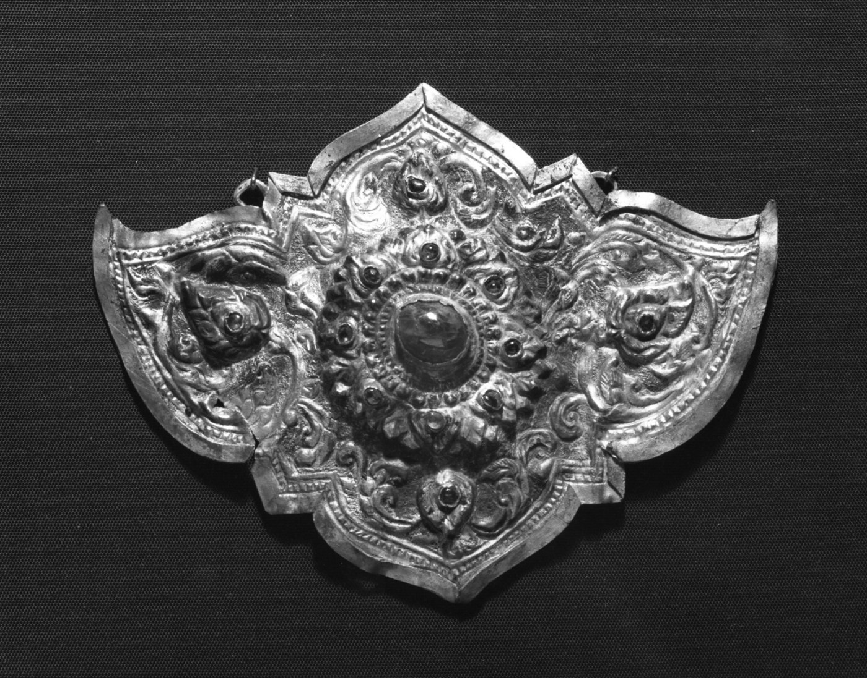
ภาพที่ ๒ จี้ทองคำ ศิลปะอยุธยา ต้นคริสต์ศตวรรษที่ ๑๕
ที่มา: The Metropolitan Museum of Art (ม.ป.ป.-ก) ภาพสาธารณสมบัติ
๕. อิทธิพลจากต่างชาติที่มีต่อการแต่งกาย
๕.๑ อิทธิพลจากชาติตะวันตก
ชาวตะวันตกเข้ามาค้าขายกับกรุงศรีอยุธยาหลายชาติ เช่น โปรตุเกส ฮอลันดา อังกฤษ และฝรั่งเศส ลา ลูแบร์ บันทึกว่าชาวโปรตุเกสเรียกผ้านุ่งว่า Pagne ซึ่งมาจากคำละติน pannus (La Loubère, 1691) แต่สิ่งนี้แสดงเพียงคำเรียกของชาวยุโรป ไม่ใช่การเปลี่ยนแปลงการแต่งกาย ในระยะหลังคนในกรุงศรีอยุธยานิยมผ้าจากยุโรปด้วย (มูลนิธิโครงการสารานุกรมไทยสำหรับเยาวชนฯ, ม.ป.ป.-ง) อย่างไรก็ตาม การค้าขายไม่ได้หมายความว่าสตรีไทยรับเครื่องแต่งกายแบบตะวันตกมาใช้ ในแหล่งข้อมูลที่ผู้จัดทำศึกษา ไม่พบหลักฐานว่าสตรีสมัยอยุธยาสวมเสื้อผ้าแบบตะวันตก สิ่งที่รับมาคือเนื้อผ้า ส่วนวิธีนุ่งห่มยังเป็นแบบไทย พิพิธภัณฑ์ผ้าในสมเด็จพระนางเจ้าสิริกิติ์ พระบรมราชินีนาถ ระบุว่าการแต่งกายแบบตะวันตกของชนชั้นสูงเริ่มในทศวรรษ ๑๘๖๐ หรือราว พ.ศ. ๒๔๐๓ ในสมัยรัตนโกสินทร์ (Queen Sirikit Museum of Textiles, 2016)
ในทางกลับกัน หลักฐานจากฝรั่งเศสกลับแสดงอิทธิพลของผ้าสยามที่มีต่อชาวยุโรป ภาพที่ ๓ เป็นภาพพิมพ์ฝรั่งเศส พ.ศ. ๒๒๓๐ ที่แสดงสตรีชาวฝรั่งเศสสวมชุดฤดูร้อนที่ตัดจากผ้าสยาม ภาพนี้จึงเป็นหลักฐานของการค้าผ้าและความนิยมผ้าจากสยามในฝรั่งเศส ไม่ใช่ภาพของสตรีไทย
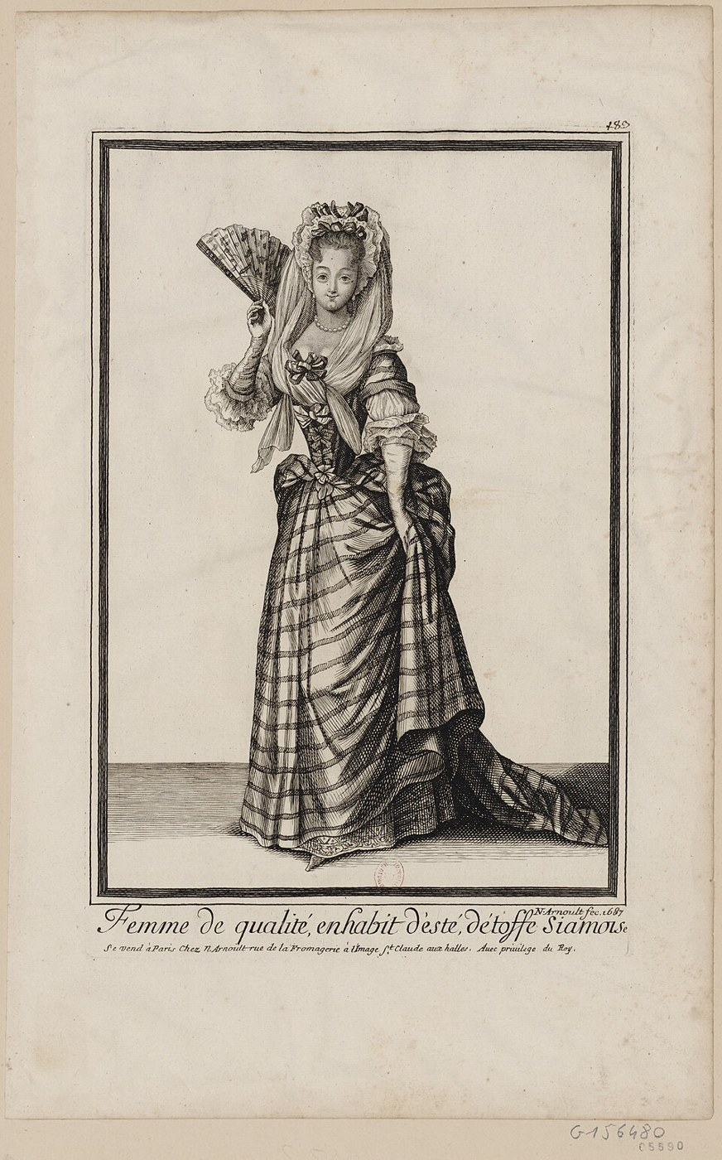
ภาพที่ ๓ ภาพพิมพ์ฝรั่งเศส สตรีชาวฝรั่งเศสในชุดฤดูร้อนที่ตัดจากผ้าสยาม พ.ศ. ๒๒๓๐ (ค.ศ. ๑๖๘๗)
ที่มา: Arnoult (1687) จาก Wikimedia Commons ภาพสาธารณสมบัติ
๕.๒ อิทธิพลจากจีน อินเดีย และชาติอื่น ๆ
อินเดียน่าจะเป็นแหล่งผ้าที่สำคัญที่สุด ผ้าจากเมืองสุรัตและชายฝั่งโคโรมันเดลเป็นสินค้าที่ขายดีในกรุงสยาม (มูลนิธิโครงการสารานุกรมไทยสำหรับเยาวชนฯ, ม.ป.ป.-ง) (ดูภาพที่ ๔ ในภาคผนวก ข) และผ้าลายอย่างที่ราชสำนักใช้ก็พิมพ์ในอินเดีย จีนเป็นแหล่งของผ้าแพรและผ้าไหม เครื่องราชบรรณาการจากจีนมักมีผ้าแพรรวมอยู่ด้วย (มูลนิธิโครงการสารานุกรมไทยสำหรับเยาวชนฯ, ม.ป.ป.-ง) ส่วนเปอร์เซียส่งผ้ามีค่ามาขายแก่พระมหากษัตริย์ เช่น ผ้าทอง ผ้ากำมะหยี่ และผ้ายกทอง (มูลนิธิโครงการสารานุกรมไทยสำหรับเยาวชนฯ, ม.ป.ป.-ก)
นอกจากนี้ยังมีผ้าจากเพื่อนบ้าน เช่น ผ้าปูมและแพรญวนจากเมืองพระตะบอง และตลาดในกรุงศรีอยุธยามีร้านขายเสื้อยี่ปุ่น (มูลนิธิโครงการสารานุกรมไทยสำหรับเยาวชนฯ, ม.ป.ป.-ก) อิทธิพลเปอร์เซียที่เห็นได้ชัดคือหมวกลอมพอกของขุนนาง ซึ่งเชื่อกันว่าดัดแปลงจากผ้าโพกศีรษะแบบเปอร์เซีย (Lomphok, ม.ป.ป.) (ดูภาพที่ ๕ ในภาคผนวก ข) แต่เป็นเครื่องแต่งกายของบุรุษ จึงไม่ควรนำมาอธิบายว่าเป็นอิทธิพลต่อการแต่งกายของสตรี
๕.๓ การรับวัฒนธรรมต่างชาติมาปรับใช้
ลักษณะเด่นของสยามคือการรับวัสดุจากต่างชาติมาใช้ แต่ยังกำหนดรูปแบบตามรสนิยมของตนเอง ราชสำนักอยุธยากำหนดให้ช่างอินเดียใช้ลวดลายตามแบบที่ราชสำนักต้องการ (ฤดีชนก รุ่งเรืองไมตรี และคณะ, ๒๕๖๘) ลายที่ได้จึงเป็นลายไทย เช่น ลายเทพนมและลายกินรี แม้จะพิมพ์ในต่างประเทศ ในขณะเดียวกัน ช่างไทยที่ย่านวัดขุนพรหมก็เขียนและพิมพ์ลายผ้าเองด้วย (มูลนิธิโครงการสารานุกรมไทยสำหรับเยาวชนฯ, ม.ป.ป.-ง)
แม้จะใช้ผ้าจากต่างประเทศ สตรีไทยก็ยังนุ่งผ้าและห่มสไบตามแบบเดิม การรับวัฒนธรรมต่างชาติจึงเป็นการเลือกรับเฉพาะสิ่งที่เข้ากับวิถีชีวิตและระเบียบสังคมของตน และราชสำนักยังใช้การพระราชทานผ้าเป็นเครื่องควบคุมว่าใครมีสิทธิ์ใช้ผ้าชนิดใด
๖. คุณค่าและความสำคัญของการแต่งกายสตรีไทยสมัยอยุธยา
๖.๑ การสะท้อนวิถีชีวิตและวัฒนธรรมไทย
การแต่งกายของสตรีสมัยอยุธยาสะท้อนวิถีชีวิตในเมืองร้อน ผ้าบางและเครื่องแต่งกายไม่กี่ชิ้นเหมาะกับอากาศ การนุ่งโจงกระเบนเมื่อทำงานแสดงว่าผู้คนเลือกวิธีนุ่งห่มให้เหมาะกับกิจกรรม การทอผ้าถือเป็นงานของผู้หญิงในสังคมไทยสมัยก่อน (มูลนิธิโครงการสารานุกรมไทยสำหรับเยาวชนฯ, ม.ป.ป.-ข) ส่วนความเชื่อเรื่องสีประจำวันก็แสดงว่าการแต่งกายเกี่ยวข้องกับความเชื่อด้วย ลา ลูแบร์ ยังสังเกตว่าแม้ชาวสยามจะแต่งกายด้วยผ้าน้อยชิ้น แต่ก็ยังสำรวมและระวังไม่เปิดเผยร่างกายส่วนที่ควรปกปิด (La Loubère, 1691) แสดงว่ามาตรฐานความเหมาะสมของแต่ละสังคมแตกต่างกัน
๖.๒ การแสดงฐานะและสถานภาพทางสังคม
การแต่งกายเป็นเครื่องหมายของฐานะในสังคมที่แบ่งชนชั้นตามระบบศักดินา ผ้าแต่ละชนิดผูกกับตำแหน่ง ผ้าเนื้อดีและผ้าลายอย่างต้องได้รับพระราชทาน และกฎมณเฑียรบาลกำหนดการแต่งกายในเขตพระราชฐาน การศึกษาเรื่องนี้จึงช่วยให้เข้าใจโครงสร้างสังคมอยุธยา และเข้าใจว่าราชสำนักใช้สิ่งของในชีวิตประจำวันเป็นเครื่องแสดงอำนาจและความสัมพันธ์ระหว่างพระมหากษัตริย์กับขุนนาง
๖.๓ อิทธิพลต่อการแต่งกายในสมัยต่อมา
หลังเสียกรุงศรีอยุธยา แบบแผนการแต่งกายหลายอย่างยังสืบต่อมา ผ้าลายอย่างยังใช้กันอยู่บ้างในสมัยต้นรัตนโกสินทร์ (ฤดีชนก รุ่งเรืองไมตรี และคณะ, ๒๕๖๘) และใน พ.ศ. ๒๓๓๑ สมัยรัชกาลที่ ๑ มีการออกข้อห้ามมิให้ราษฎรและขุนนางแต่งกายเกินฐานะ (มูลนิธิโครงการสารานุกรมไทยสำหรับเยาวชนฯ, ม.ป.ป.-ก) ซึ่งแสดงว่าแนวคิดเรื่องการแต่งกายตามฐานะยังคงอยู่ งานวิจัยเรื่องชุดไทยพระราชนิยมก็กล่าวถึงลักษณะการแต่งกายที่สืบทอดกันมาตั้งแต่ปลายกรุงศรีอยุธยาจนถึงต้นกรุงรัตนโกสินทร์ (ธนาคม สิทธิอัฐกร และศุภชัย อารีรุ่งเรือง, ๒๕๖๗)
ชุดไทยที่คนไทยรู้จักในปัจจุบัน เช่น ชุดไทยพระราชนิยม ถูกคิดค้นขึ้นใน พ.ศ. ๒๕๐๓ (ธนาคม สิทธิอัฐกร และศุภชัย อารีรุ่งเรือง, ๒๕๖๗) ผู้ออกแบบศึกษาผ้าในราชสำนักและภาพถ่ายสตรีในราชสำนักระหว่าง ค.ศ. ๑๘๕๐ ถึง ๑๙๒๕ แล้วนำรูปแบบผ้านุ่งและสไบมาตัดเย็บด้วยเทคนิคแบบตะวันตก (Queen Sirikit Museum of Textiles, 2012) ชุดไทยพระราชนิยมจึงไม่ใช่หลักฐานการแต่งกายสมัยอยุธยาโดยตรง แต่แสดงให้เห็นว่าแนวคิดการนุ่งผ้าและห่มสไบ ซึ่งมีมาตั้งแต่สมัยอยุธยา ยังเป็นรากฐานของการแต่งกายแบบไทยมาจนถึงปัจจุบัน
๗. สรุป
การแต่งกายของสตรีไทยสมัยอยุธยามีพื้นฐานจากผ้าผืนเป็นหลัก คือผ้านุ่งสำหรับส่วนล่างและสไบหรือผ้าห่มสำหรับส่วนบน สตรีนุ่งผ้าหลายแบบ เช่น จีบหน้านางชักชายพก นุ่งซิ่น และนุ่งโจงกระเบนเมื่อทำงาน ส่วนการห่มก็มีทั้งสไบเฉียง ผ้าคล้องไหล่ และตะเบ็งมาน ความงามในสมัยนั้นยังรวมถึงทรงผม เครื่องประดับ และฟันดำจากการกินหมากและการย้อมฟัน
การแต่งกายเปลี่ยนไปตามช่วงเวลาและแตกต่างตามฐานะ ชาวบ้านใช้ผ้าทอเองและเครื่องประดับราคาถูก สตรีชั้นสูงและสตรีในราชสำนักใช้ผ้าเนื้อดีและเครื่องประดับทองคำและอัญมณีตามที่กฎหมายและการพระราชทานกำหนด ผ้าจากอินเดีย จีน เปอร์เซีย และยุโรปเข้ามาตามเส้นทางการค้า แต่สยามเลือกรับมาใช้ตามแบบของตน โดยเฉพาะผ้าลายอย่างที่ราชสำนักกำหนดลวดลายเอง
จากการศึกษาพบว่าหลักฐานส่วนใหญ่มาจากช่วงอยุธยาตอนกลางและตอนปลาย และจากบันทึกของชาวต่างชาติ การศึกษาเรื่องนี้จึงต้องระบุช่วงเวลาและที่มาของหลักฐานเสมอ และต้องแยกหลักฐานร่วมสมัยออกจากชุดไทยที่ออกแบบขึ้นภายหลัง ความรู้เรื่องการแต่งกายสมัยอยุธยาช่วยให้เข้าใจวิถีชีวิต ความเชื่อ และโครงสร้างสังคมไทยในอดีต รวมทั้งที่มาของการแต่งกายแบบไทยที่ยังสืบทอดมาถึงปัจจุบัน
บรรณานุกรม
กรมศิลปากร. (๒๕๖๕). ขอเชิญชมนิทรรศการภายในอาคารเครื่องทองอยุธยา พิพิธภัณฑสถานแห่งชาติ เจ้าสามพระยา จัดแสดงโบราณวัตถุ ๒,๒๔๔ รายการ. สืบค้นเมื่อ ๗ พฤศจิกายน ๒๕๖๙, จาก https://www.finearts.go.th/promotion/view/37900-
เกรียงไกร ฮ่องเฮงเส็ง. (๒๕๖๔). ประวัติความเป็นมาของการเรียกชื่อสีแบบไทยโบราณ : กรณีศึกษาหมู่สีดำและสีเทา. วารสารศิลปกรรมศาสตร์ มหาวิทยาลัยขอนแก่น, ๑๓(๒), ๓๐๕–๓๒๘. สืบค้นเมื่อ ๗ พฤศจิกายน ๒๕๖๙, จาก https://so02.tci-thaijo.org/index.php/fakku/article/view/242415
ณัฏฐภัทร จันทวิช. (๒๕๕๓). ผ้าไทยโบราณ. ใน กรมศิลปากร, เอกสารประกอบการอบรม การอนุรักษ์โบราณวัตถุ ศิลปวัตถุ : ผ้าโบราณ (หน้า ๓–๒๖). กรุงเทพฯ: กลุ่มวิทยาศาสตร์เพื่อการอนุรักษ์ สำนักพิพิธภัณฑสถานแห่งชาติ. สืบค้นเมื่อ ๗ พฤศจิกายน ๒๕๖๙, จาก https://www.finearts.go.th/storage/contents/detail_file/VIfT48lagZWLTVUmts5qrBPdcgwc4ZymzO7PZ3N3.pdf
ธนาคม สิทธิอัฐกร และศุภชัย อารีรุ่งเรือง. (๒๕๖๗). ปัจจัยที่มีผลต่อรูปลักษณ์ของชุดไทยพระราชนิยม. วารสารศิลป์ พีระศรี, ๑๒(๒), ๑๗๕–๑๙๖. สืบค้นเมื่อ ๗ พฤศจิกายน ๒๕๖๙, จาก https://so02.tci-thaijo.org/index.php/jfa/article/download/270583/183319/1185520
มูลนิธิโครงการสารานุกรมไทยสำหรับเยาวชนฯ. (ม.ป.ป.-ก). การแต่งกายของคนไทย (สารานุกรมไทยสำหรับเยาวชนฯ เล่มที่ ๑๘). สืบค้นเมื่อ ๗ พฤศจิกายน ๒๕๖๙, จาก https://www.saranukromthai.or.th/oldchild/1514
มูลนิธิโครงการสารานุกรมไทยสำหรับเยาวชนฯ. (ม.ป.ป.-ข). เครื่องทอ (สารานุกรมไทยสำหรับเยาวชนฯ เล่มที่ ๑๓). สืบค้นเมื่อ ๗ พฤศจิกายน ๒๕๖๙, จาก https://www.saranukromthai.or.th/oldchild/1103
มูลนิธิโครงการสารานุกรมไทยสำหรับเยาวชนฯ. (ม.ป.ป.-ค). เครื่องประดับ (สารานุกรมไทยสำหรับเยาวชนฯ เล่มที่ ๑๘). สืบค้นเมื่อ ๗ พฤศจิกายน ๒๕๖๙, จาก https://www.saranukromthai.or.th/oldchild/1516
มูลนิธิโครงการสารานุกรมไทยสำหรับเยาวชนฯ. (ม.ป.ป.-ง). ผ้าไทย (สารานุกรมไทยสำหรับเยาวชนฯ เล่มที่ ๑๕). สืบค้นเมื่อ ๗ พฤศจิกายน ๒๕๖๙, จาก https://www.saranukromthai.or.th/oldchild/1294
ฤดีชนก รุ่งเรืองไมตรี, นฤดม ต่อเทียนชัย และกวิน ช่วยแก้ว. (๒๕๖๘). แนวทางการสร้างแบรนด์สินค้าชุมชนอยุธยาสู่ความสำเร็จในตลาดโลก: การผสานวัฒนธรรมและความยั่งยืนของผ้าลายอย่างอยุธยา. วารสารวิจัยราชภัฏกรุงเก่า สาขามนุษยศาสตร์และสังคมศาสตร์, ๑๒(๒), ๑๖๖–๑๗๖. สืบค้นเมื่อ ๗ พฤศจิกายน ๒๕๖๙, จาก https://so01.tci-thaijo.org/index.php/rdi-aru/article/view/278688
Arnoult, N. (1687). Femme de qualité, en habit d’esté, d’étoffe siamoise [ภาพพิมพ์]. Bibliothèque nationale de France. สืบค้นเมื่อ ๗ พฤศจิกายน ๒๕๖๙, จาก https://commons.wikimedia.org/wiki/File:Femme_de_qualit%C3%A9,_en_habit_d%27est%C3%A9,_d%C3%A9toffe_siamoise_-_(estampe)_(Seul_%C3%A9tat_connu)_-_N._Arnoult_fec._1687_-_btv1b84066052.jpg
Gervaise, N. (1688). Histoire naturelle et politique du royaume de Siam. Paris: Claude Barbin. สืบค้นเมื่อ ๗ พฤศจิกายน ๒๕๖๙, จาก https://archive.org/details/GervaiseSiam1688
Hainzelmann, J. (1686). Portraits des ambassadeurs de Siam [ภาพพิมพ์]. Bibliothèque nationale de France. สืบค้นเมื่อ ๗ พฤศจิกายน ๒๕๖๙, จาก https://commons.wikimedia.org/wiki/File:Kosa_Pan_Ambassador_of_Siam_Portrait_1686_Crop.jpg
La Loubère, S. de. (1691). Du royaume de Siam (Tome 1). Amsterdam: Abraham Wolfgang. สืบค้นเมื่อ ๗ พฤศจิกายน ๒๕๖๙, จาก https://archive.org/details/LoubereSiamAmsterdam1691
Lomphok. (ม.ป.ป.). Wikipedia. สืบค้นเมื่อ ๗ พฤศจิกายน ๒๕๖๙, จาก https://en.wikipedia.org/wiki/Lomphok
Queen Sirikit Museum of Textiles. (2012). Fashioning tradition: Queen Sirikit creates a national dress for Thailand. สืบค้นเมื่อ ๗ พฤศจิกายน ๒๕๖๙, จาก https://qsmtthailand.org/past/fashioning-tradition-queen-sirikit-creates-a-national-dress-for-thailand/
Queen Sirikit Museum of Textiles. (2016). When Thai style became high style: Transformation, identity and invention in Thai royal dress. สืบค้นเมื่อ ๗ พฤศจิกายน ๒๕๖๙, จาก https://qsmtthailand.org/research/when-thai-style-became-high-style-transformation-identity-and-invention-in-thai-royal-dress/
The Metropolitan Museum of Art. (ม.ป.ป.-ก). Pendant (Accession No. 61.209.4). สืบค้นเมื่อ ๗ พฤศจิกายน ๒๕๖๙, จาก https://www.metmuseum.org/art/collection/search/39381
The Metropolitan Museum of Art. (ม.ป.ป.-ข). Pha-nung with celestial worshippers design (Accession No. 2009.513). สืบค้นเมื่อ ๗ พฤศจิกายน ๒๕๖๙, จาก https://www.metmuseum.org/art/collection/search/74422
The Metropolitan Museum of Art. (ม.ป.ป.-ค). Floor covering or hanging (Pha Kiao) (Accession No. 44.71.2). สืบค้นเมื่อ ๗ พฤศจิกายน ๒๕๖๙, จาก https://www.metmuseum.org/art/collection/search/69670
ภาคผนวก
ภาคผนวก ก อภิธานศัพท์เครื่องแต่งกาย
คำอธิบายศัพท์ต่อไปนี้เรียบเรียงจากความหมายที่ใช้ในเนื้อหาของรายงาน
จีบหน้านาง การนุ่งผ้าโดยพับผ้าด้านหน้าเป็นจีบซ้อนกัน
โจงกระเบน การนุ่งผ้าโดยม้วนชายผ้าลอดระหว่างขาไปเหน็บไว้ที่เอวด้านหลัง ใช้ได้ทั้งชายและหญิง
ชายพก ส่วนของผ้านุ่งที่ดึงขึ้นมาพับหรือห้อยไว้ที่เอวด้านหน้า
ซิ่น ผ้านุ่งของผู้หญิงที่เย็บเป็นถุง
ตะเบ็งมาน การห่มผ้าแบบหนึ่งที่ใช้คู่กับการนุ่งโจงกระเบนเมื่อทำงาน
ถนิมพิมพาภรณ์ เครื่องประดับ
ผมปีก ทรงผมยาวประบ่าที่ด้านบนหวีแสกกลางเป็นรูปปีกนก
ผ้ากะแสง ชื่อเรียกผ้าสไบในสมัยโบราณ
ผ้าปูม ผ้าไหมที่ทอด้วยเทคนิคมัดหมี่ให้เกิดลวดลายจากไหมหลายสี
ผ้ายก ผ้าที่ทอให้เกิดลายหรือดอกบนเนื้อผ้า
ผ้าลายนอกอย่าง ผ้าลายที่ช่างอินเดียคิดลายขึ้นเองเพื่อเลียนแบบผ้าลายอย่าง
ผ้าลายอย่าง ผ้าพิมพ์หรือเขียนลายที่ราชสำนักสยามกำหนดลวดลายแล้วส่งไปทำที่อินเดีย ใช้ได้เฉพาะผู้ที่ได้รับพระราชทาน
มัสลิน ผ้าฝ้ายเนื้อบาง นิยมใช้ทำผ้าห่มและเสื้อ
สไบ ผ้าผืนแคบที่สตรีใช้ห่มคลุมหรือพาดอก
สไบเฉียง การห่มสไบพาดเฉียงปิดอก โดยชายผ้าพาดไหล่ข้างหนึ่ง

ภาคผนวก ข ภาพประกอบเพิ่มเติม
ภาพในภาคผนวกนี้เกี่ยวข้องกับเนื้อหาในหัวข้อที่ ๔ และ ๕ ภาพที่ ๔ เป็นผ้าที่ช่างอินเดียผลิตสำหรับตลาดสยาม ส่วนภาพที่ ๕ เป็นภาพพิมพ์ของช่างชาวยุโรป จึงแสดงสิ่งที่ชาวยุโรปเห็นและเข้าใจ ไม่ใช่หลักฐานที่คนไทยทำขึ้นเอง
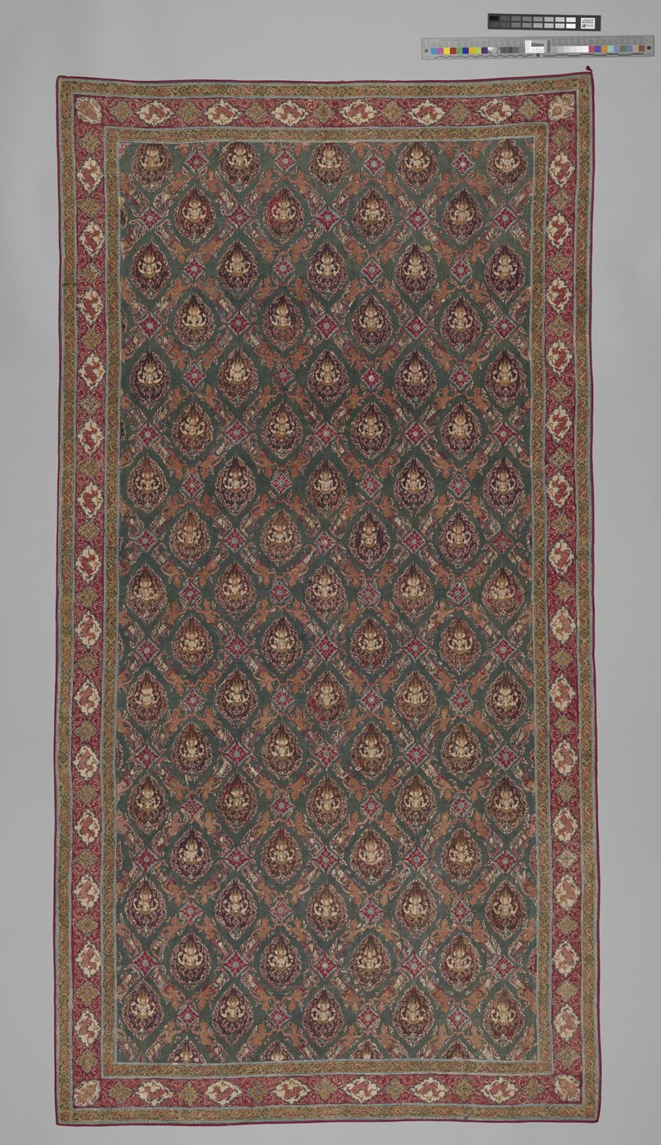
ภาพที่ ๔ ผ้าฝ้ายเขียนลายและย้อมสี สำหรับปูหรือแขวน ผลิตที่ชายฝั่งโคโรมันเดล อินเดีย สำหรับตลาดสยาม คริสต์ศตวรรษที่ ๑๘
ที่มา: The Metropolitan Museum of Art (ม.ป.ป.-ค) ภาพสาธารณสมบัติ
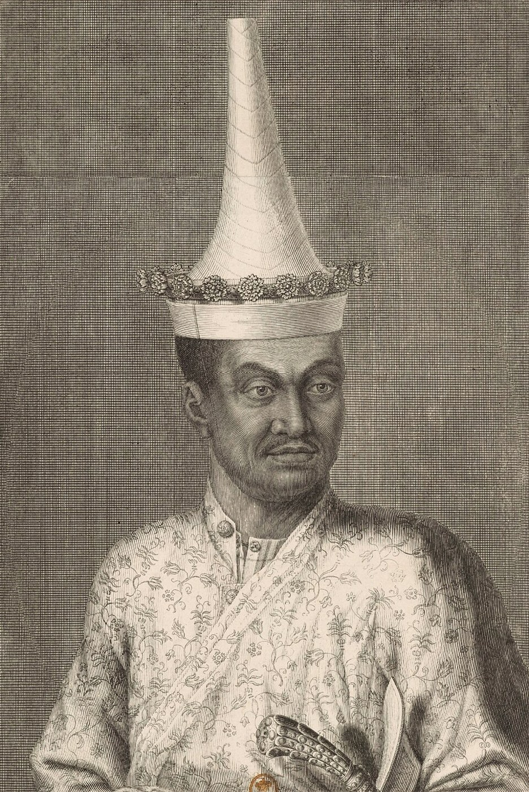
ภาพที่ ๕ ภาพพิมพ์ฝรั่งเศสรูปโกษาปาน ราชทูตสยาม สวมลอมพอก พ.ศ. ๒๒๒๙
ที่มา: Hainzelmann (1686) จาก Wikimedia Commons ภาพสาธารณสมบัติ

